Практикум для педагогов
«Элементарное экспериментирование в раннем возрасте на основе современного искусства хеппенинга»

Буркова А.А., воспитатель, МБДОУ д/с № 14
Целевая аудитория: педагоги, специалисты дошкольного образования.
Цель: ознакомление и практическое освоение педагогами приемов развития познавательно-исследовательской деятельности и художественно-творческих способностей детей 2-3 лет в процессе организации элементарного экспериментирования на основе современного искусства хеппенинга.
Задачи:
- познакомить педагогов с некоторыми приемами организации познавательной и художественно-творческой деятельности детей 2-3 лет в форме современного искусства хеппенинга.
- совершенствовать профессиональное мастерство педагогов в развитии исследовательских и творческих навыков детей 2-3 лет в процессе практического освоения приемов организации детской деятельности в форме хеппенинга.
- создать условия для профессионального общения педагогов, развития их творческого потенциала.
Материалы: проекционное оборудование; средства защиты – халаты, влажные салфетки, клеенки; материалы для творчества: листы бумаги разного формата (А 4, А 3); краски пальчиковые; кисти разных размеров, бигуди, ватные палочки, печатки; кленка прозрачная плотная.
Ожидаемые результаты:
- педагоги познакомятся с формой современного искусства хеппенинга и особенностями его применения в работе с детьми 2-3 лет.
- педагоги освоят приемы организации детского экспериментирования на основе современного искусства хепенинга, направленные на развитие исследовательских навыков и художественнло-творческих способностей детей раннего возраста.
- педагоги получат возможность для профессионального общения и творческого самовыражения в общении на профессиональную тематику.
- Вводная часть
Актуальность проблемы, введение в тему
На слайд выводится картина, нарисованная в стиле искусства хепенинга, изображение на картине абстрактно (приложение, рис 1). Педагогам предлагается предположить, исходя из личных ощущений и опыта, что изображено на картине. Ведущий практикума обобщает ответы, формулирует вывод, что впечатления и предположения у каждого человека индивидуальны. Картины, нарисованные в форме хепенинга, дают возможность не только для самовыражения художника, но и для формирования личного опыта зрителя.
Ведущий практикума предлагает участникам рассмотреть рисунки детей 2-3 лет, выполненные без заданного образца, спонтанно. Педагогам предлагается определить, в чем ценность спонтанного творчества для детей раннего возраста. Выслушав ответы, ведущий формулирует вывод: спонтанное творчество детей раннего возраста - основа для познания свойств веществ, материалов, экспериментов с цветом, пространством листа, предметами, оформлением (придумыванием) образа.
Лев Семенович Выготский говорил о том, что в первые три года экспериментирование является практически единственным способом познания окружающего мира. В этом возрасте ребенок экспериментирует спонтанно со всевозможными материалами и предметами. Экспериментирование включено во все виды детской деятельности, в том числе в художественно-творческую. Игры-эксперименты с красками, пластичными массами, предметами очень привлекают детей. Чаще всего у детей нет цели изобразить конкретный предмет – они просто познают свойства изобразительных материалов. И в этом раннее детское творчество очень схоже с искусством хепенинга.
Хеппенинг (англ. от happening - случай, событие) – форма современного искусства, представляющая собой действия, события или ситуации, происходящие при участии художника, но не контролируемые им полностью. Существуют разновидности хеппенинга – изобразительный, театральный, музыкальный.
Практическая значимость хеппенинга, как формы организации познавательной и художественно-творческой деятельности для дошкольного образования в том, что хепенинг ориентирован не на формирование заранее определенных взрослым навыков, а на развитие индивидуальных познавательных и творческих способностей. Хеппенинг особенно актуален при работе с детьми раннего возраста по нескольким причинам:
- во-первых, импровизация и отсутствие четкого сценария естественно для детей раннего возраста;
- во-вторых, результат деятельности заведомо успешен, что усиливает интерес к деятельности;
- в-третьих, искусство хепенинга позволяет экспериментировать с красками, веществами, предметами, что является естественной потребностью детей 2-3 лет;
- в-четвертых, хепенинг направлен на поддержку детских инициатив и формирование познавательных действий воспитанников.
В своей практике применяю хепенинг при работе с детьми 2-3 лет. Мы выбрали форму изобразительного хепенинга, потому что работа с изобразительными материалами доступна детям раннего возраста и создает возможности для экспериментирования с разными материалами, веществами, предметами.
Хеппенинг применяем в рамках совместной деятельности взрослых и детей и в свободной творческой деятельности.
- Основная часть (знакомство с некоторыми видами изобразительного хеппенинга, приемами создания изображения – печать, раскатывание, нанесение кистью/валиком, узоры на пленке).
Материалы для деятельности в формате хепенинга разнообразны, набор материалов может быть ограничен только фантазией взрослых, которые создают условия для детей, соображениями безопасности, возможностями воспитанников.
В своей практике использую несколько видов изобразительного хепенинга, которые доступны воспитанникам 2-3 лет:
- Рисование ладонью/пальцем/кулаком
- Рисование на подносе
- Рисование предметами (бигуди, валики, щетки)
- Печать
- Волшебные узоры на пленке (красками, тестом).
Упражнение для педагогов на определение особенностей изобразительного хепенинга: перед педагогами две картины, нарисованные детьми раннего возраста (приложение, рис 2). На первой картине силуэтное изображение предмета, закрашенное печаткой. На второй картине – тот же метод рисования печаткой, но изображение не задано силуэтом. Педагогам предлагается определить, в чем главная отличительная особенность хепенинга.
Вывод: главное отличие хепенинга от использования методов нетрадиционного рисования заключается в том, что мы не ставим перед ребенком задачу изобразить что-то конкретное (бабочку, цветок или травку), мы насыщаем среду материалами и даем возможность ребенку в спонтанном рисовании с помощью линий выразить свои эмоции. При этом образы могут возникнуть самые неожиданные, а могут не возникнуть вообще.
Практическое освоение приемов изобразительного хепенинга.
Участникам практикума предлагается из имеющихся материалов (пальчиковые краски, пищевая пленка, ватные палочки, бигуди, печатки, разноцветное тесто) создать собственный арт-объект. Смысл хепенинга заключается в свободе самовыражения и в отсутствии ограничений связанных с результатом. Педагоги создают картины, экспериментируя с имеющимися материалами.
Определение образовательных задач, которые реализуются на основе хепенинга.
После того как педагоги создали собственные картины в процессе спонтанного творчества ведущий предлагает поменяться своими работами, рассмотреть работу коллеги и представить ее по следующему плану:
- Что изобразил художник?
- Какие материалы использовал художник?
- Какие навыки, умения, качества, представления формируются у детей 2-3 лет в данном виде деятельности?
Выводы по итогам практической работы.
Хеппенинг в работе с детьми 2-3 лет направлен на:
- формирование представлений о свойствах и качествах некоторых веществ, предметов (песок, краски, тесто, бумага и др.);
- поддержку и развитие детской творческой и познавательной инициативы;
- формирование сенсорных эталонов (цвет, форма, объем, фактура);
- формирование предпосылок к развитию воображения;
- развитие мелкой моторики, тактильного восприятия, пространственной ориентировки;
- развитие изобразительных навыков;
- воспитание интереса к творческой и познавательной деятельности;
- создание ситуации успеха для каждого ребенка.
Этапы организации хеппенинга.
При организации творческой и познавательной деятельности в форме хеппенинга выделила определенные этапы работы:
- Подготовка материалов для экспериментирования и творчества.
- Спонтанное творчество детей/наблюдение за деятельностью детей (поддержка детских инициатив или инициирование деятельности с материалами).
- Совместное «создание образа» (рассматривая продукт спонтанного творчества, педагог вместе с ребенком «находят» и озвучивают те образы, которые «угадываются» в рисунке). Процесс «оживления» образа осуществляется при помощи дополнения рисунка отдельными элементами (игрушечные глазки), дорисовывания отдельных элементов. При этом образы должны быть понятны ребенку.
Практическое упражнение «Рождение образа».
На мольберт вывешивается лист ватмана, на котором дети оставили отпечатки ладоней, кулаков, отпечатки некоторых предметов. Педагогам предлагается при помощи дополнительных материалов (бросовый материал, игрушечные глаза, ленточки) либо при помощи изобразительных материалов (дорисовывание, печатание и др.) найти и оживить образ в картине, выполненной детьми.
Выводы по итогу практического упражнения.
На этапе создания образа педагог становится участником хепенинга, используя речь и изобразительные средства, помогает увидеть в линиях образы. Зрительное восприятие детей третьего года жизни основывается на опыте предметной деятельности и связи образа предмета со словом. Дети третьего года жизни уже способны увидеть образ, похожий на знакомые ему предметы. Поэтому педагог, фантазируя сам, опирается на опыт детей. Из практики могу сказать, что момент превращения линий в конкретные образы очень привлекает детей, вызывает положительные эмоции, способствует развитию воображения.
- Рефлексия
Педагогам предлагается выразить свое отношение к представленной практике в форме дидактического синквейна на тему «Хеппенгинг в работе с детьми раннего возраста».

Приложение

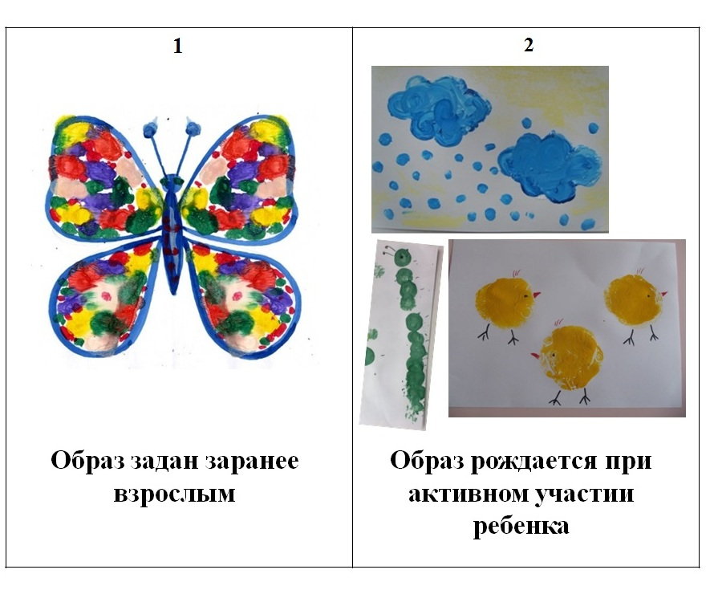
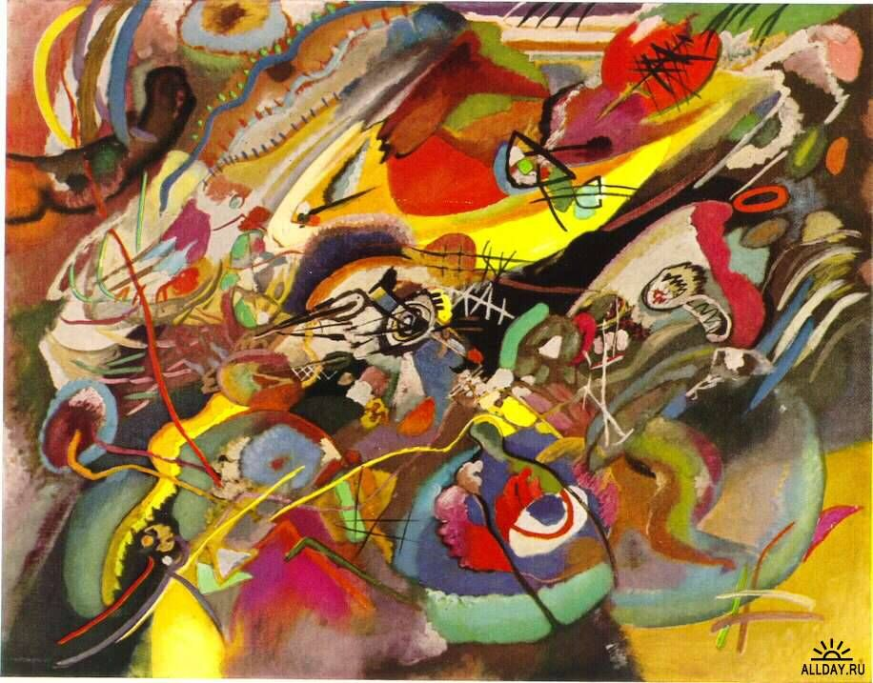
Рисунок 1

Рисунок 2

